**Activité Introduction**

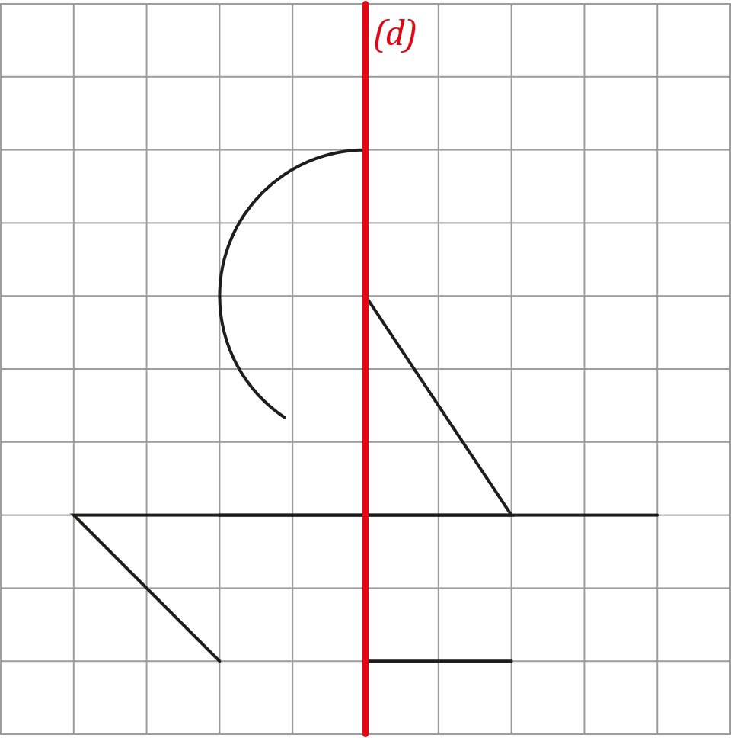

Compléter la figure pour que celle-ci soit symétrique par rapport à la droite *(d)*.

# I – Axe de symétrie d'une figure :

On dit qu'une droite est un axe de symétrie d'une figure lorsque la figure et son symétrique par rapport à cette droite sont confondus.

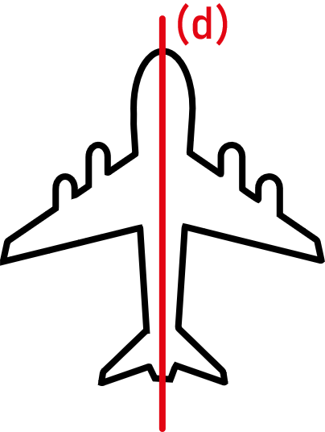Exemple :

Le droite *(d)* est un axe de symétrie de la figure.

Remarque :

* La médiatrice d'un segment est un de ses axe de symétrie.
* La droite formé par les extrémité d'un segment est le second axe de symétrie du segment.

# II – Figures usuelles :

Les différentes figures usuelles ont des axes de symétrie particuliers :

|  |  |  |
| --- | --- | --- |
|  |  |  |
| Le **carré** a 4 axes de symétrie. | Le **rectangle** a 2 axes de symétrie. | Le **losange** a 2 axes de symétrie. |
|  |  |  |
| Le **triangle isocèle** a 1 axe de symétrie. | Le **triangle équilatérale** a 3 axes de symétrie. | Le **cercle** a une infinité axes de symétrie. |